17. a. tétel
A tengervíz mozgásai
A tenger vize soha nincs nyugalomban.
Mozgásai
- a hullámzás,
- a tengeráramlás és a
- tengerjárás (árapály).
E mozgások éghajlati és csillagászati okokra vezethetők vissza. A hullámzás és a tengerjárás szerepet játszik a tengerpartok felszínformálásában, a tengeráramlások pedig kontinensnyi területek éghajlatát befolyásolják.
A tengerjárás vagy árapály
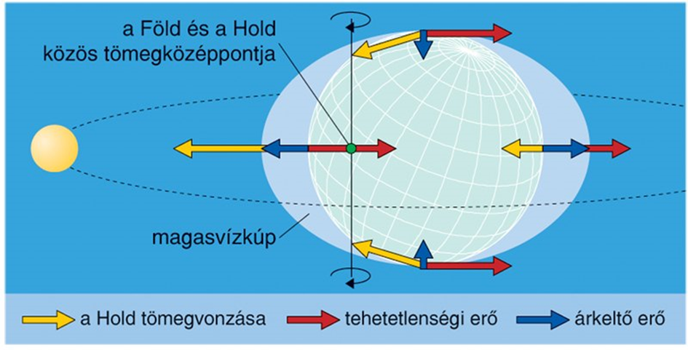
A tenger szintje naponta kétszer emelkedik és kétszer süllyed. Az emelkedést dagálynak, a süllyedést apálynak, a szintingadozást pedig tengerjárásnak vagy árapálynak nevezzük.
A tengerjárást a Föld és a Hold egymásra gyakorolt tömegvonzása kelti. A Föld és a Hold közös tömegközéppont körül kering, amely a Föld mintegy 80-szor nagyobb tömege miatt a Föld belsejében található. A dagály mindig a Föld éppen a Hold felé néző oldalán, illetve az ugyanakkor a Holddal ellentétes oldalán lévő tengerekben áll be. A Hold felé néző oldalon a dagályt a Hold közvetlen vonzása, az átellenes oldalon pedig a közös tömegközéppont körüli keringésből fakadó centrifugális erő kelti.
Az árapály szintkülönbsége a kisebb tengereken mindössze 10–30 cm és a nyílt óceánokon is csak 1-2 m. Egyes összeszűkülő öblökben, folyótorkolatokban azonban az árapály közepes értéke 6–13 m-t is elérhet. Az ilyen, tengerjárás által kialakított tölcsértorkolatokban számos helyen létesültek nagy kikötők.
A tengerjárás energiája villamos áram termelésére is felhasználható: első árapályerőmű Franciaországban, a Rance folyó torkolatában létesült 1966-ban.
A tengeráramlás
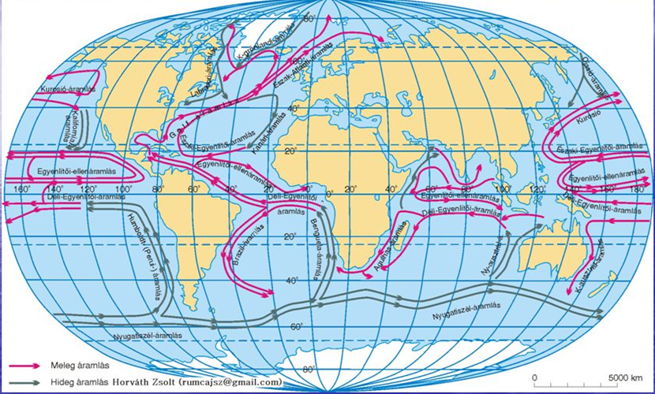
Tengeráramlásnak a tengervíz tartósan egy irányba haladó mozgását nevezzük. A tengeráramlásokban csak a felső, kb. pár száz méter vastag vízrétegek vesznek részt. Az Egyenlítőtől a sarkok felé haladó áramlások környezetükhöz képest melegebb vizet szállítanak (meleg tengeráramlások), a sarkok felől az Egyenlítő felé tartók viszont környezetüknél hidegebbet (hideg tengeráramlások). A felszíni és a mélyáramlások egymásba fonódó rendszere állandó mozgásban tartja, folyamatosan átkeveri a világtenger víztömegét (nagy földi vízkörzés).
A tengeráramlásokat a tartós szélrendszerek és a Föld forgása miatt ható eltérítő erő hozzák létre.
A meleg és hideg tengeráramlások jelentősen módosítják az általuk érintett partvidékek, sőt egész földrészek éghajlatát. A meleg tengeráramlások hatására a parti területek évi középhőmérséklete magasabb, a hideg tengeráramlások hatására alacsonyabb lesz, mint az adott szélességi kör átlagos évi középhőmérséklete. Ezt, a tengervíz hűtő-fűtő hatása nyomán létrejött eltérést pozitív, illetve negatív hőmérsékleti anomáliának nevezzük. A Föld leggazdagabb halászterületei éppen a hideg és meleg tengeráramlások találkozásánál terülnek el. A hideg ugyanis az oxigéndús vizet, a meleg pedig a táplálékul szolgáló planktont (vízben lebegő, apró élőlények összessége) szállítja magával.
A hullámzás
A tenger hullámzását a vízfelszín fölötti légréteg légnyomáskülönbségei és a nyomukban fellépő szél kelti. Az eltérő légnyomásértékek hatására a tengervíz felszíne emelkedik és süllyed. Az emelkedésben és süllyedésben az egyes vízrészecskék körpályán gördülő mozgással vesznek részt.
Maguk a hullámok tehát nem mozognak, a kiemelkedő hullámhegy besüllyedő hullámvölggyé huppan vissza. A mozgás látszatát a hullámhegyek és -völgyek ritmikus váltakozása kelti.
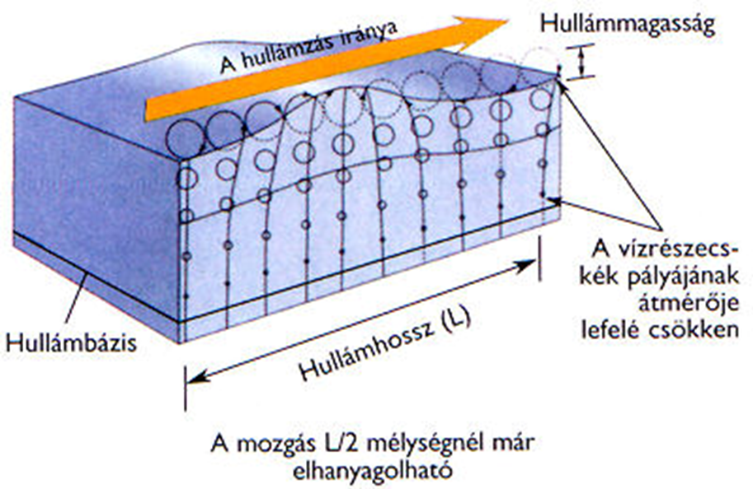
A cunami vagy tengerrengés hullám akkor alakul ki, ha földrengéshullámok átterjednek a tengervízre. A cunami akár 20-30 méter magas hullámként érheti el a partokat.

